**尚硅谷web前端HTML5+CSS3**

**目标:能写pc端和移动端的网页**

# 学习的建议

上课的形式

老刘授课,敲代码,记笔记,录视频

上课手机上墙,记得调静音

下课可以用手机,不许打游戏

上课积极互动

上课进度平均化

上课尽量不出教室.

不要迟到

作息

8:20进班

8:25读单词

8:35 复习前天知识或者测验

9:00 第一节课

9:40休息

9:55 第二节课

10:40 休息

10:55 第三节课

12:00 午休

13:45 分享

14:00 第四节课

14:45 休息

15:00 第五节课

15:45 休息

16:00 第六节课

17:00 下课

18:00 上自习

21:30 放学

# 什么web

Web是一个简写, world wide web, 万维网,广域网,互联网,

在这里指的是网站

# 什么是网站和网页

网站是多个网页和其它文件的组成

# 什么是web的前端和后端

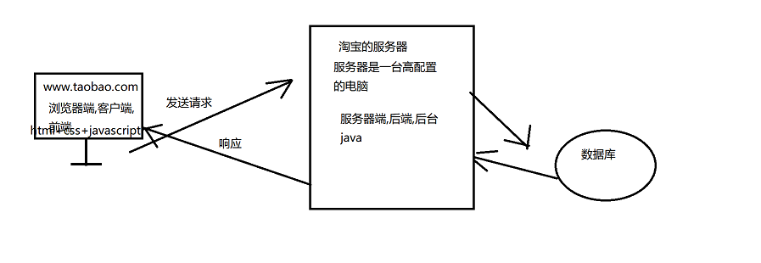

# web前端所需要掌握的基本技术

html+css+javascript

# 网页的组成

html: 文本 按钮 输入框 超链接 视频 音频 图片...........,都是真实存在的

css: 给网页起装饰作用的

Javascript: 实现网页的动态效果

# 常见浏览器

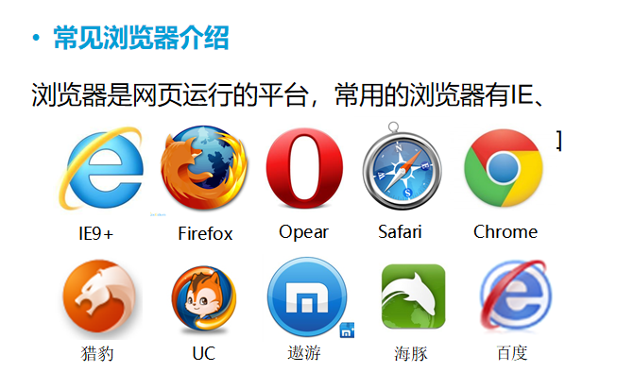

内核

Ie: trident

firefox: gecko

chrome webkit分支blink

sarfari: webkit

opear: webkit

# 开发工具

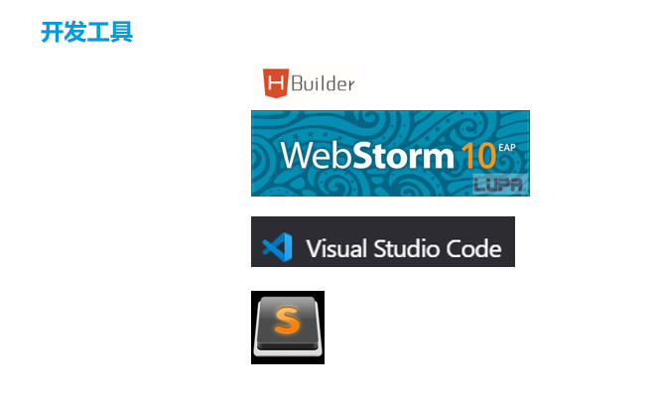

# web标准

结构: html

表现: css

行为: javascript

是由w3c组织(万维网联盟组织)制定

# Hbuilder使用

## 创建项目

第一种:

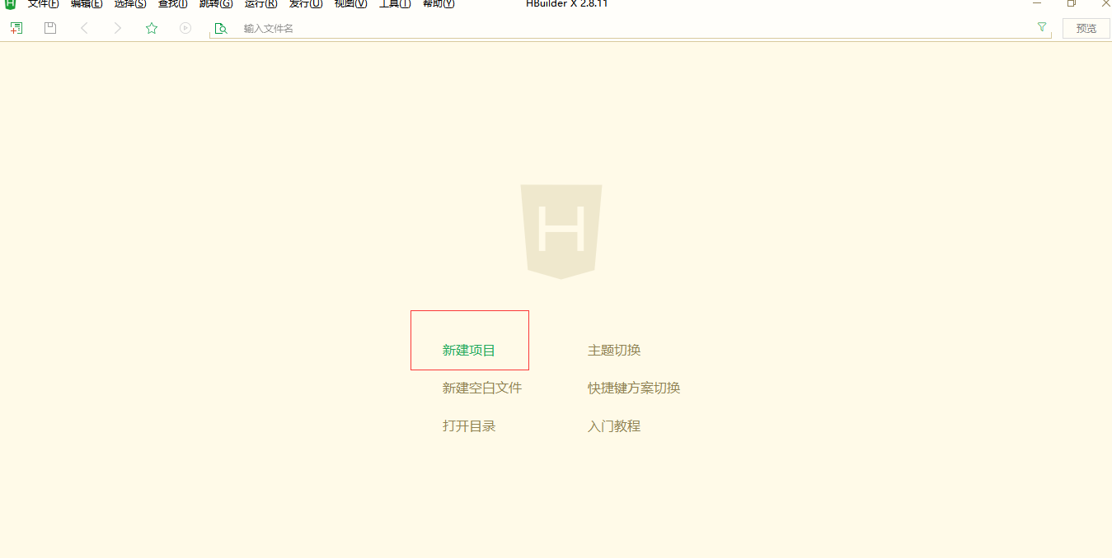

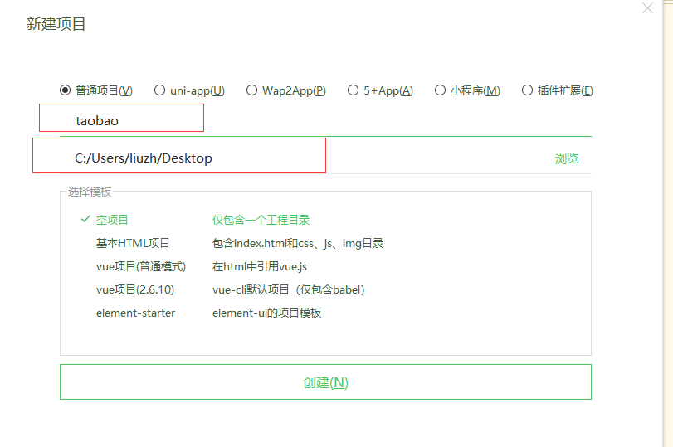

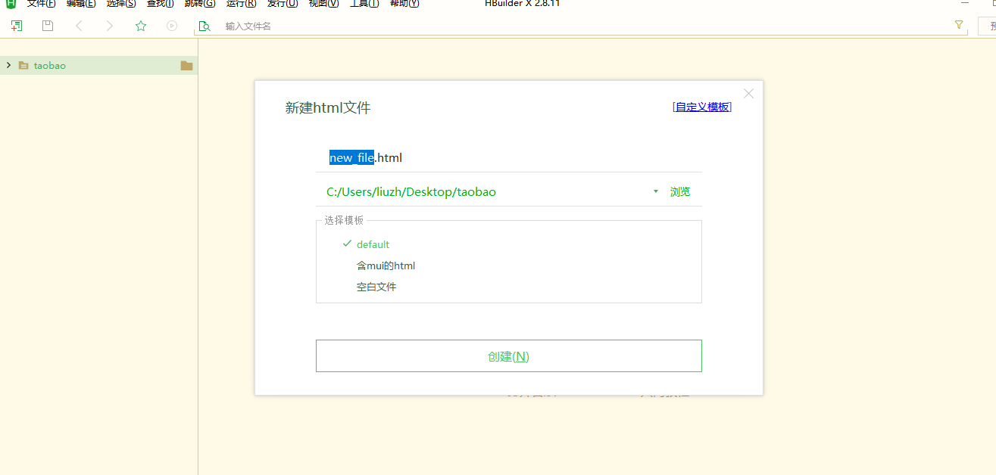

第二种:

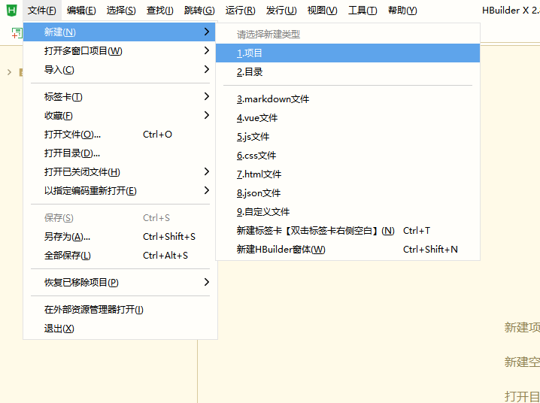

第三种:

拖拽的方式

## 移除项目

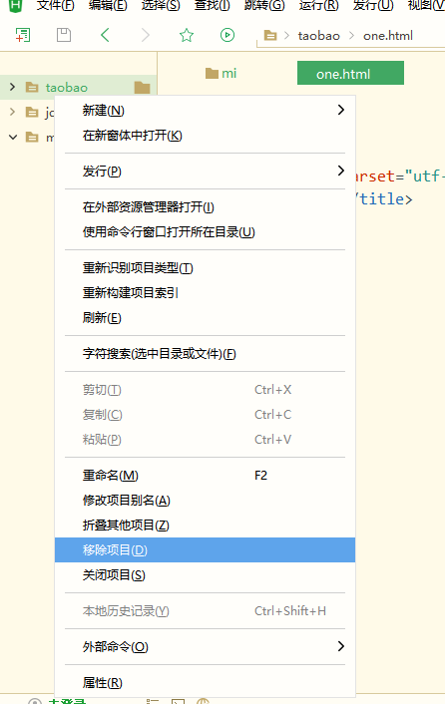

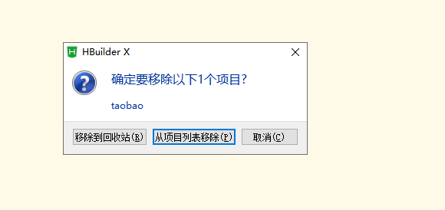

# html简介

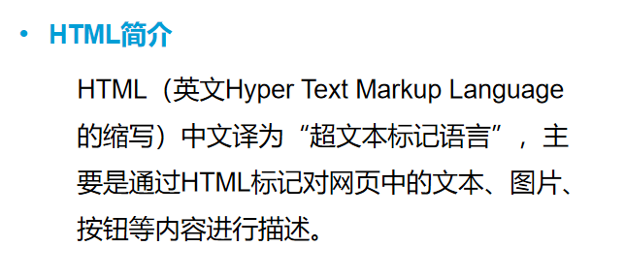

学习html就是在学习html标签,标记,元素,浏览器会将html标签渲染成效果

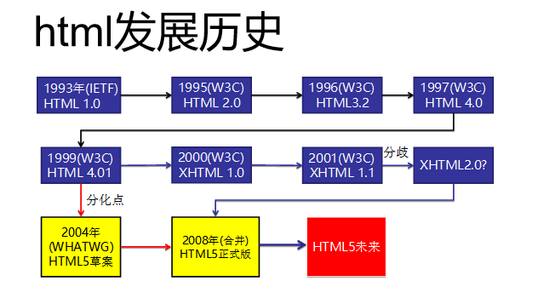

# html基本标签

<!DOCTYPE html> 文档类型声明,html5的版本

html 网页的根标签,所有其它的标签都被包含

head 头部标签,关于网页的配置信息

字符集:

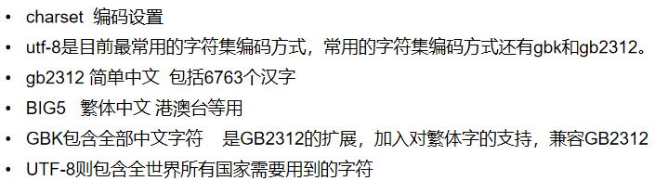

title 标题标签,设置选项卡中的内容



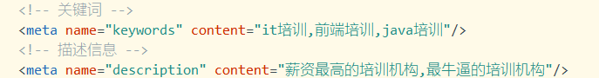

body 主体标签,所有网页中显示的内容都被包含

# 标签的种类

## 双标签

有开始有结束 例如:<html></html>

## 单标签(自结束标签)

只有一个 例如: <meta> <br>

# 标签的关系

## 嵌套关系

包含关系,祖先和后代之间的关系 例如: <html><head></head></html>

## 并列关系

同级关系,兄弟之间的关系 例如: <meta><title></title>

# html常用标签

h1-h6 标题标签

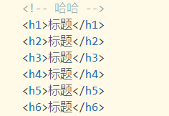

hr 水平线标签



p 段落标签

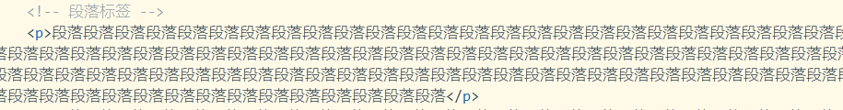

font 文本标签



br 换行标签

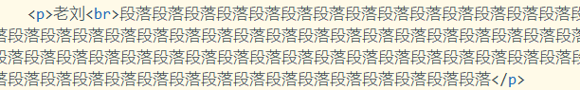

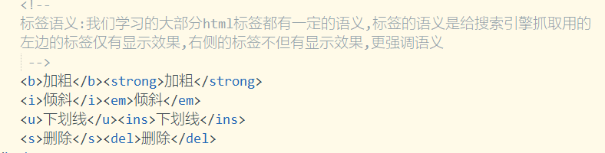

# 图片标签

# 

# 路径

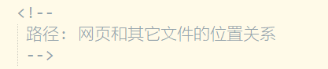

## 相对路径

### 同级相对路径

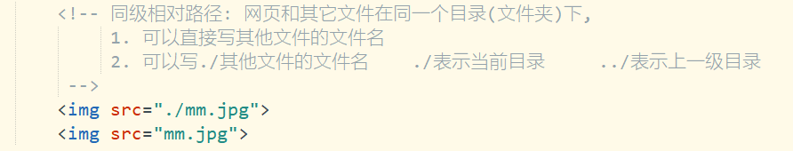

### 下一级相对路径

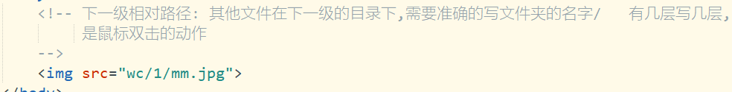

### 上一级相对路径

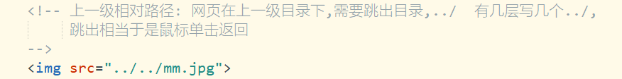

## 绝对路径

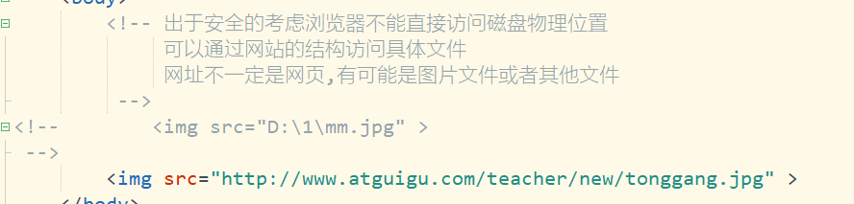

# 超链接

## 超链接跳转

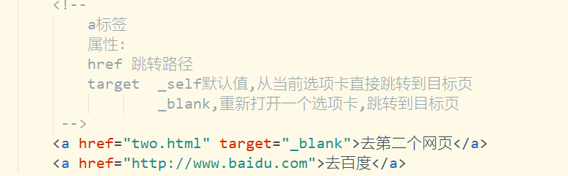

## 空链接



## 锚点链接





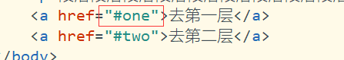

# 列表

## 无序列表

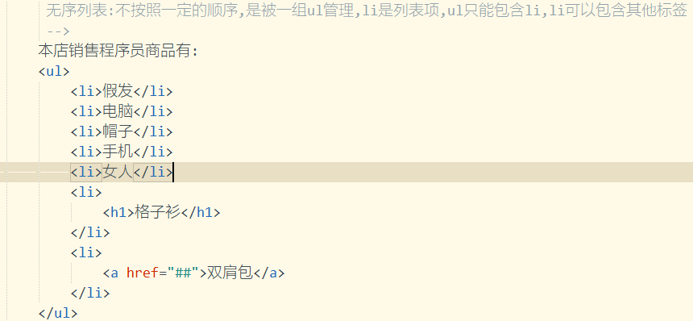

## 有序列表

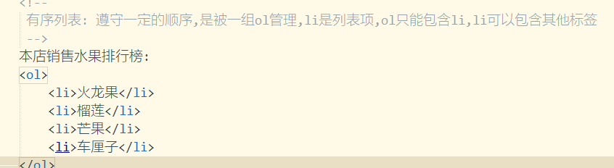

## 自定义列表

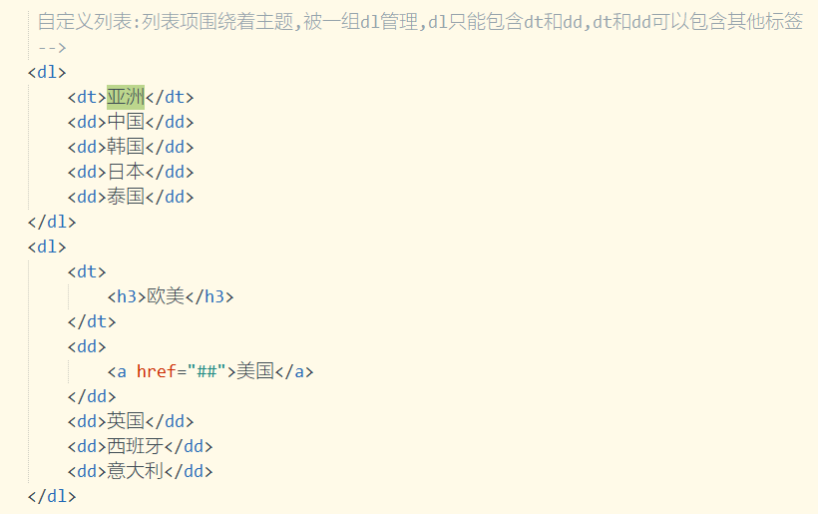

# 表格

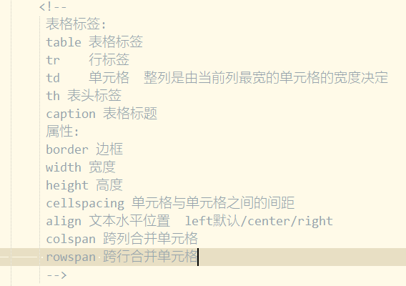

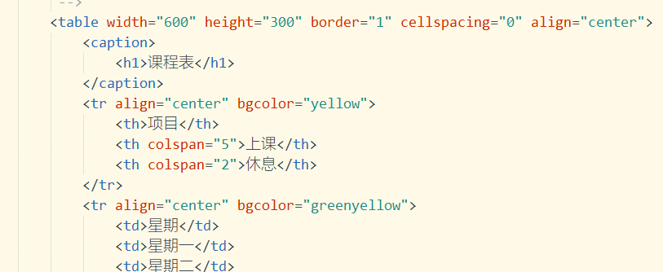

# 表单

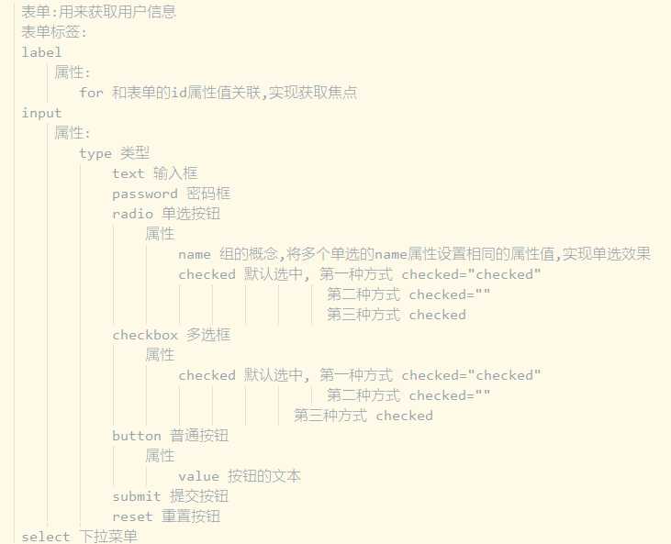

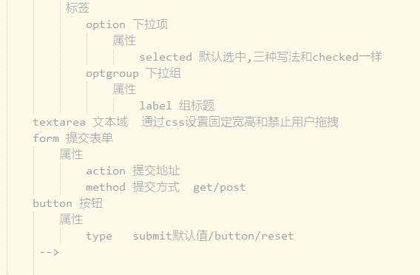

# 特殊字符

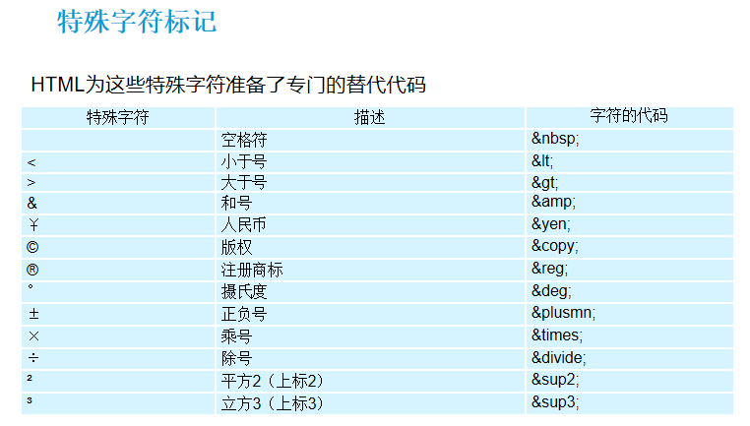

# css简介

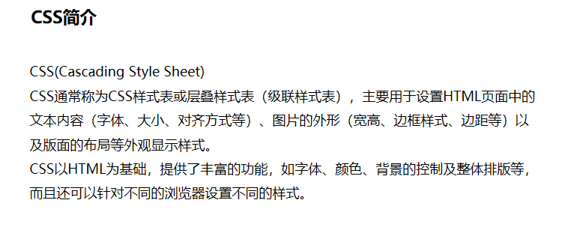

# 常用文本属性

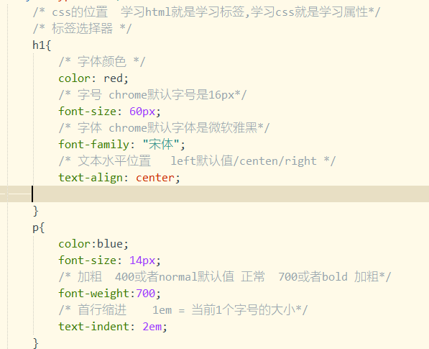

# chrome调试

## 调试css错误

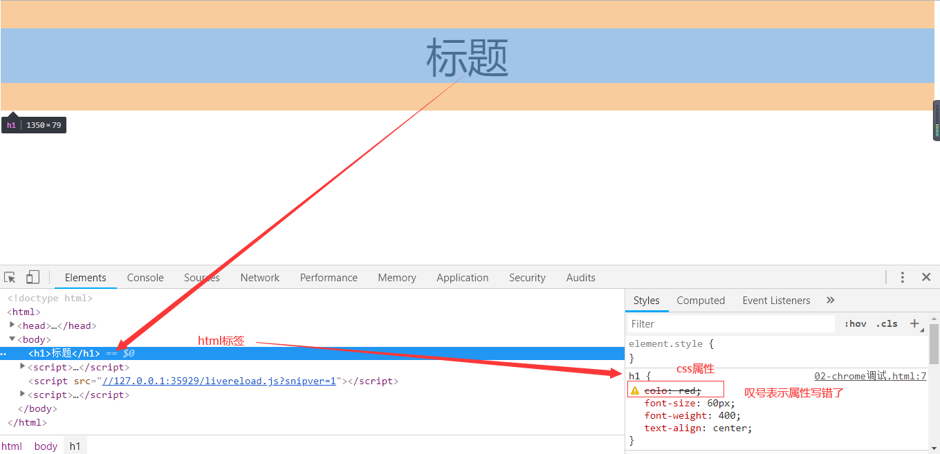

# 盒子基本三属性

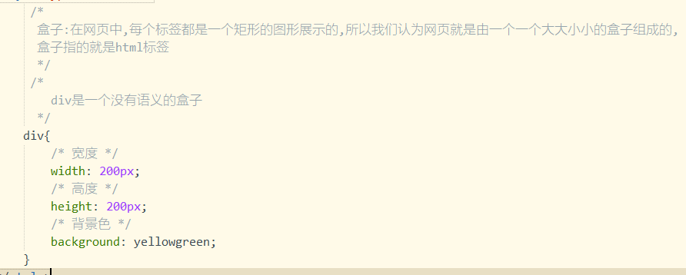

# 显示模式

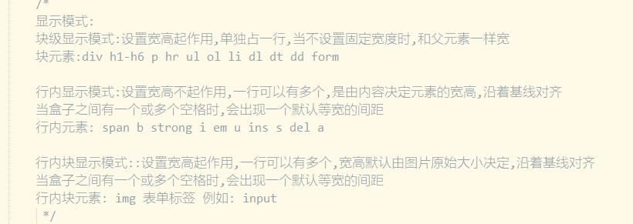

# 显示模式转换

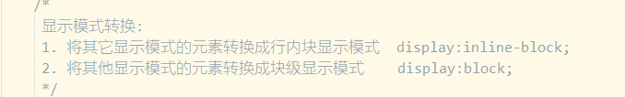

# 选择器

## 标签选择器

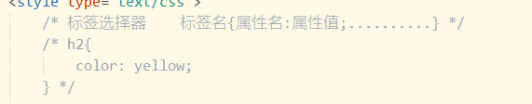

## 类选择器

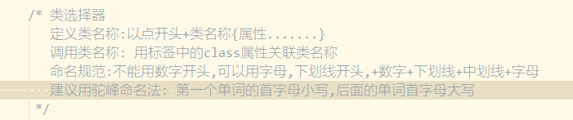

## 多类名调用

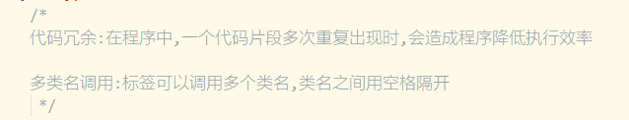

## Id选择器

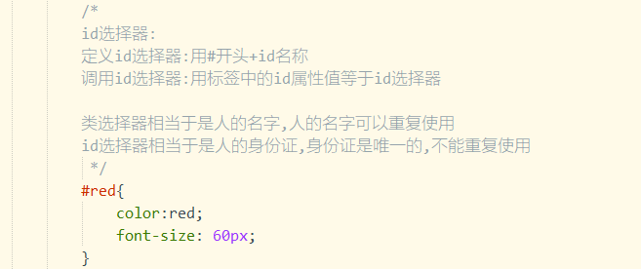

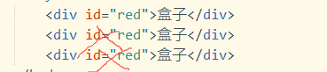

## 后代选择器



## 并集选择器

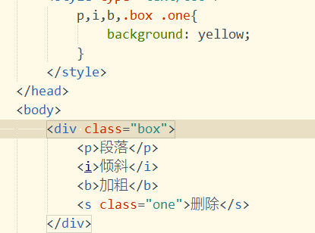

# Css三种书写位置

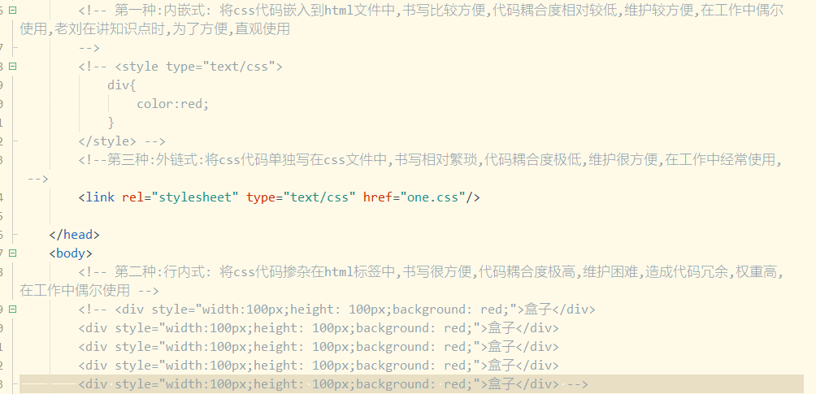

# Css层叠性

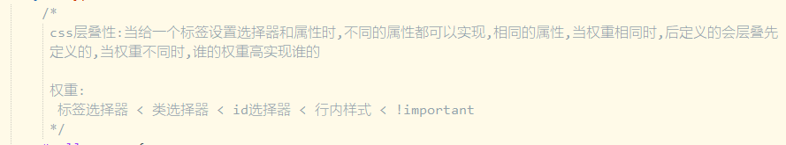

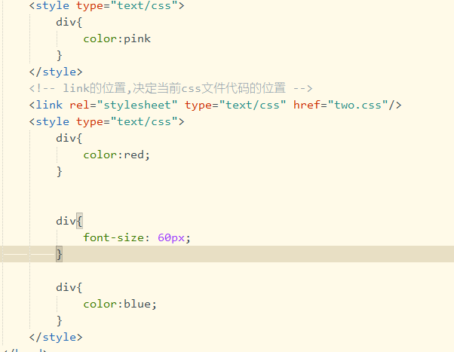

# 块元素的默认宽度



更新:

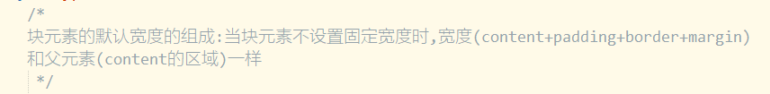

# text-align:center能让什么水平居中

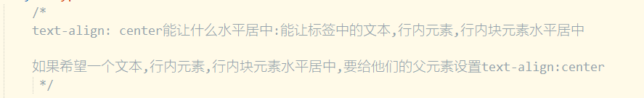

# Css继承性

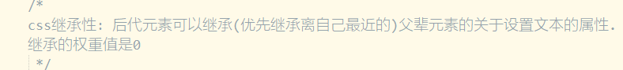

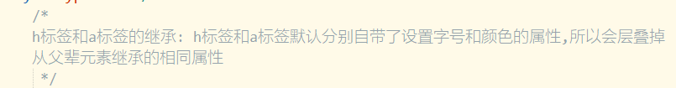

# 权重

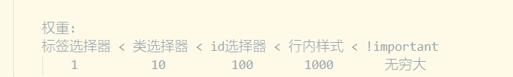

# 文本线属性

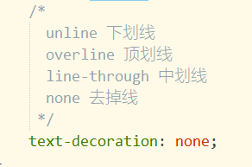

# 鼠标样式属性

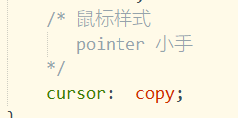

# 状态伪类

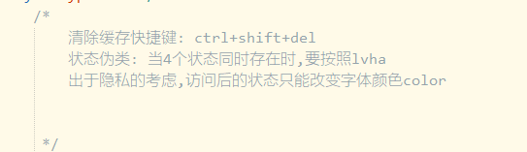

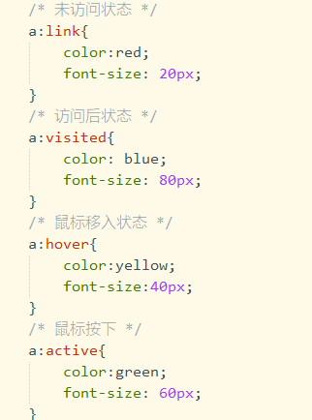

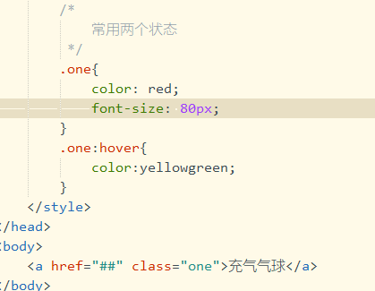

# 行高

## 单行文本垂直居中

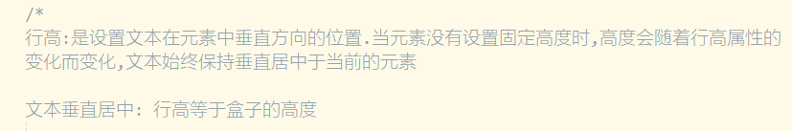

## 行间距

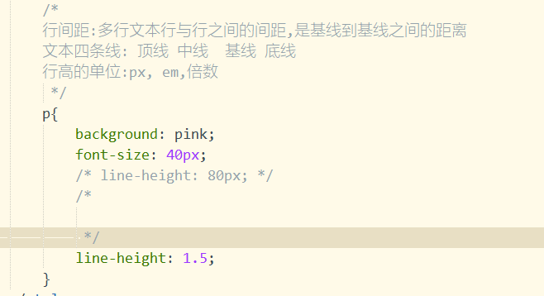

# 复合属性

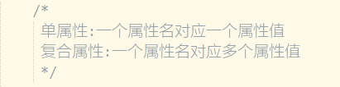

## font属性

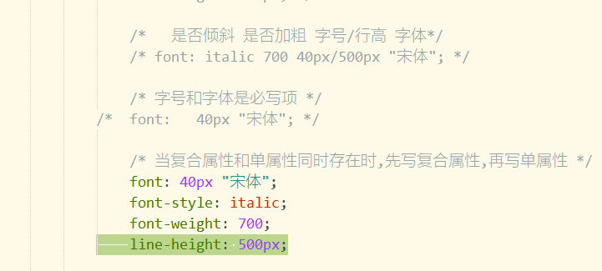

## border属性

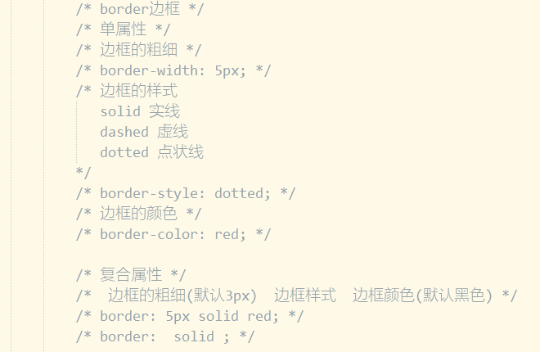

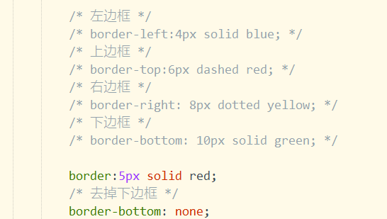

## background属性

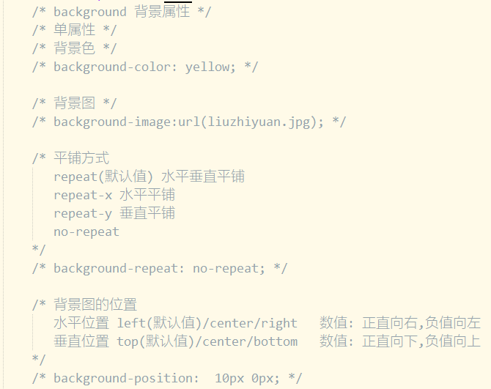

# Ps基本使用

## 设置标尺

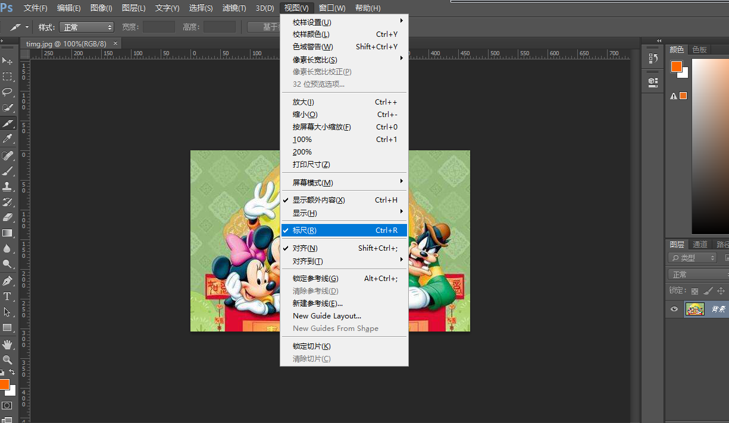

在标尺右键选择像素单位

双击切片

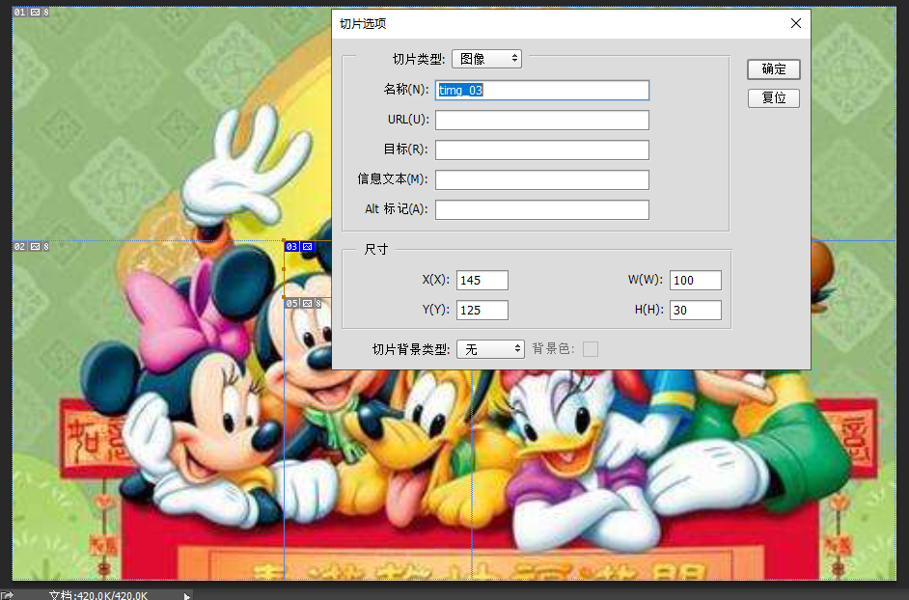

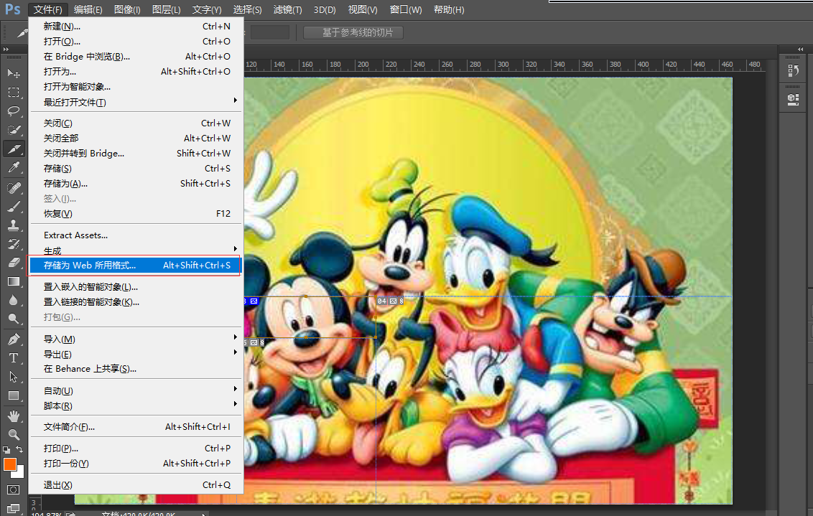

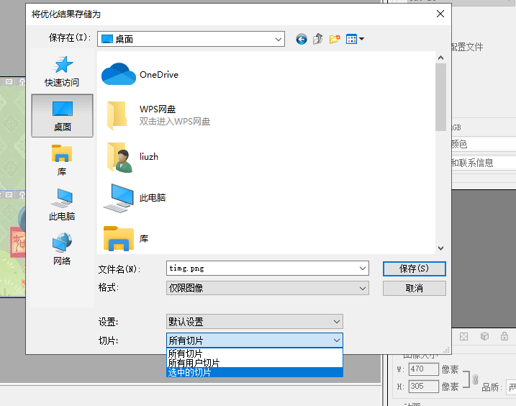

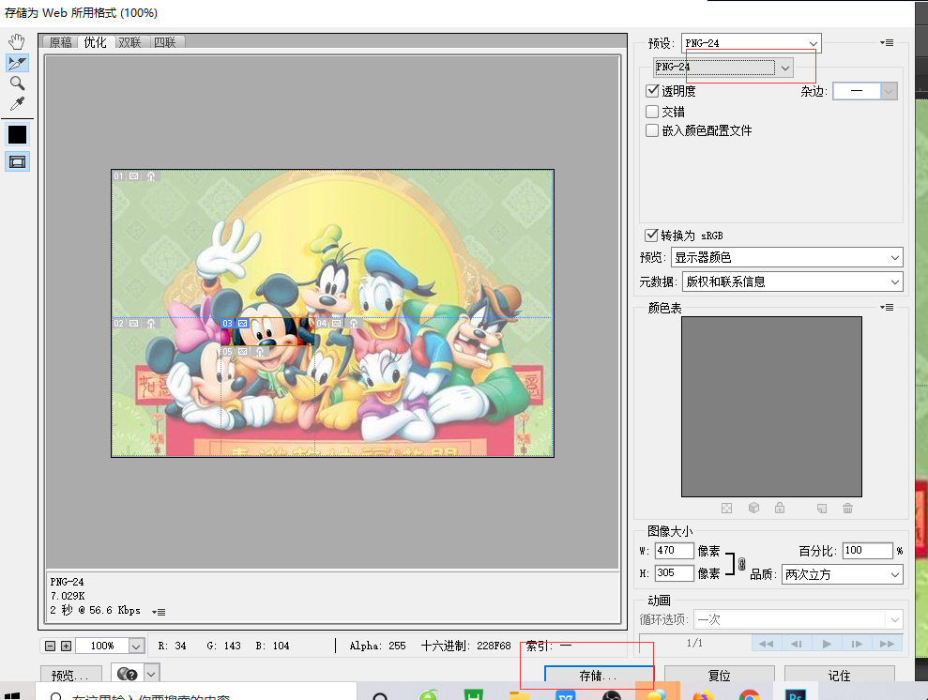

## 缩放图片

Ctrl+加号或者减号

alt+鼠标滚轮

## 切图

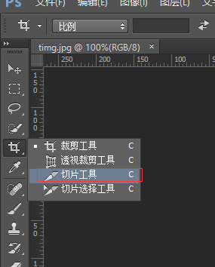

## 制作精灵图

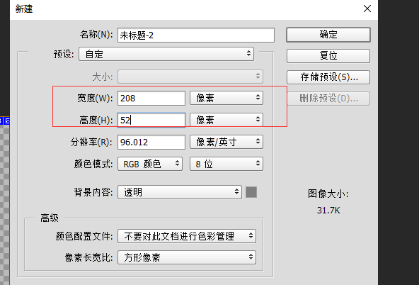

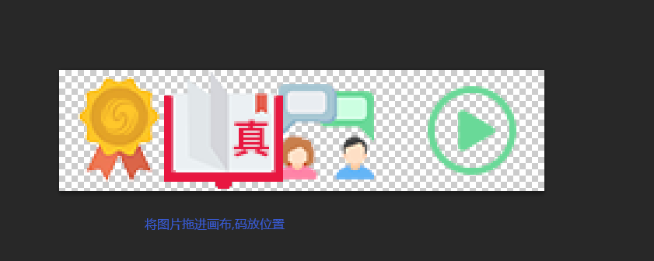

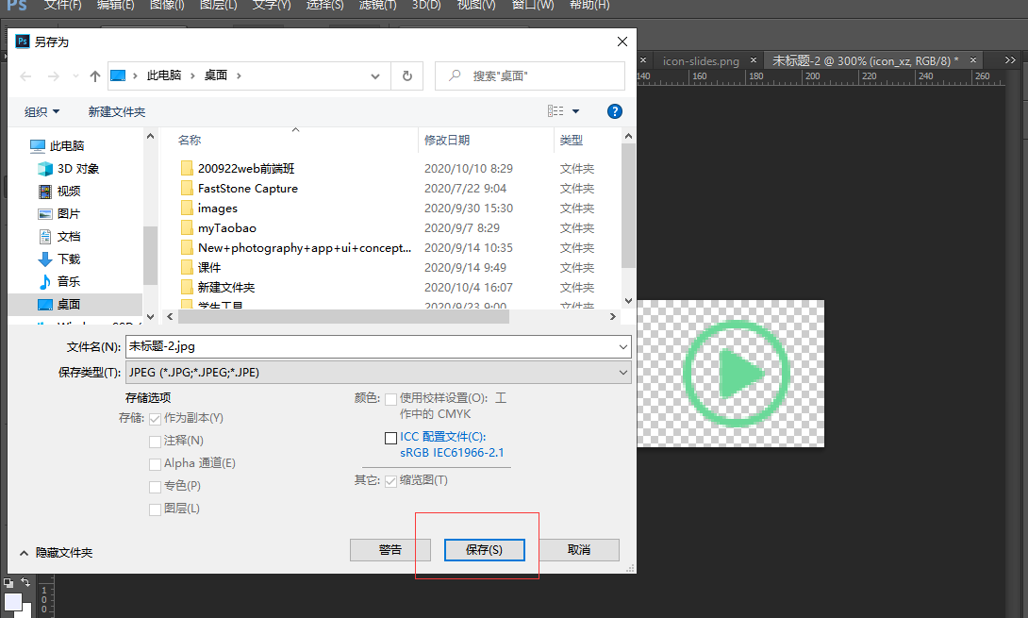

# 盒子模型

## 内边距padding



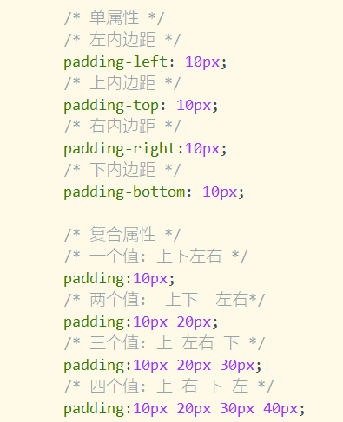

## padding需要减宽度的场景

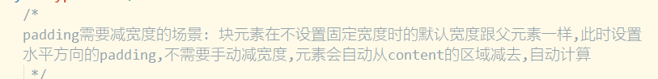

## 外边距margin

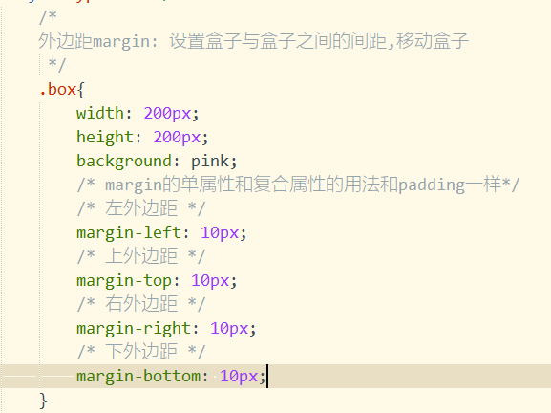

## 外边距合并

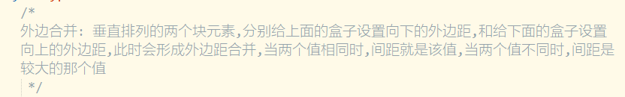

## 外边距塌陷

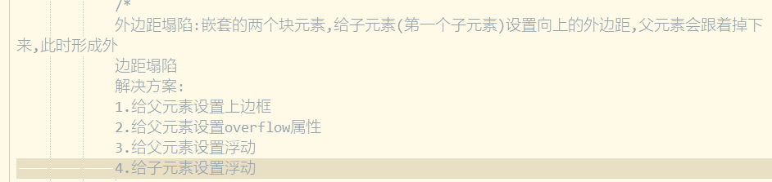

## 块元素水平居中

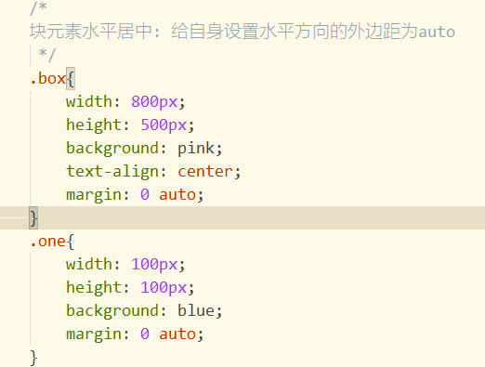

# overflow属性

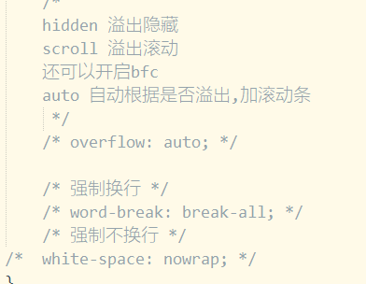

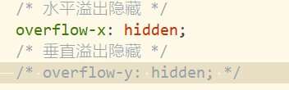

# 清除标签默认样式(css初始化)

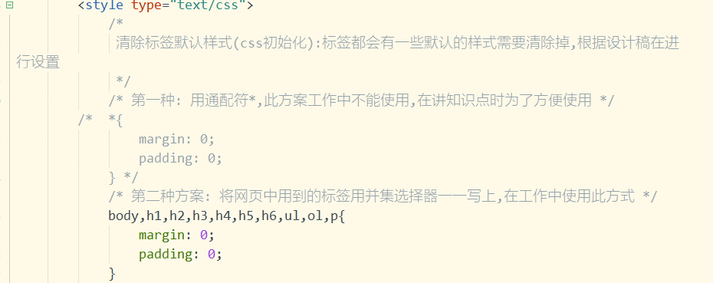

# Img底部留白

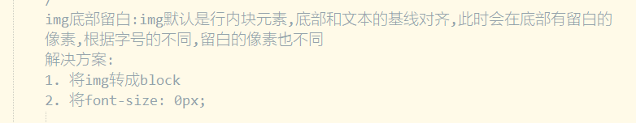

# 浮动



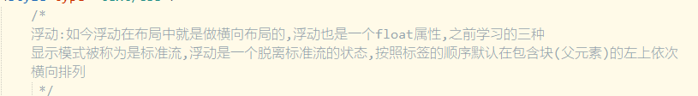

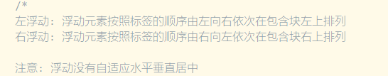

浮动元素可以设置宽高,如果不设置宽高,靠内容撑开

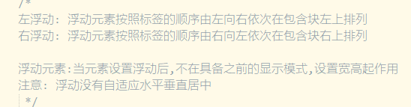

## 行内块元素和行内元素横向布局的问题

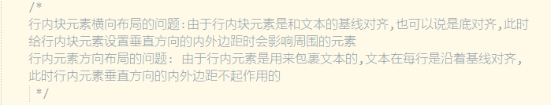

## 浮动造成的影响

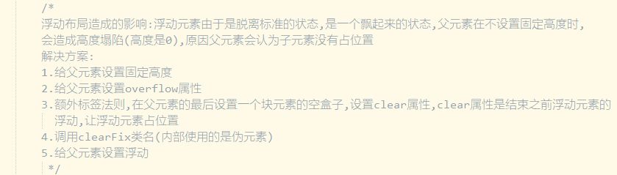

## 浮动特性

浮动没有自适应居中,可以给浮动的父元素(块元素)设置固定宽度,利用margin:0 auto进行自适应的居中

浮动在父元素宽度放不下时,会像文本一样换行

## 浮动容易出现的问题

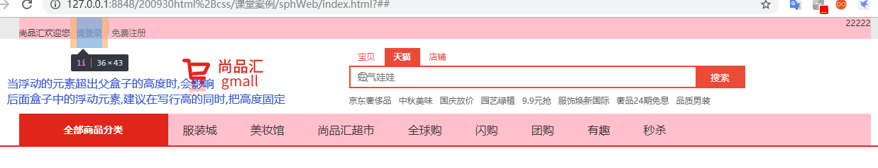

# 网页的版心

版心盒子是一个固定宽度且水平居中的盒子,用来显示网页的内容

通栏盒子是一个无固定宽度的盒子,自适应的盒子

# BFC

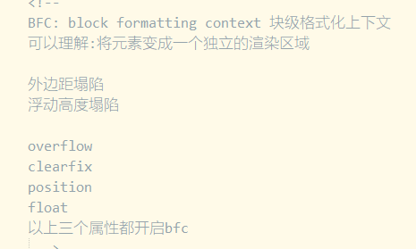

# 文本溢出样式

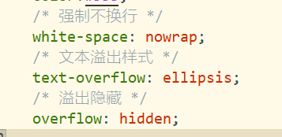

# 定位



## 相对定位

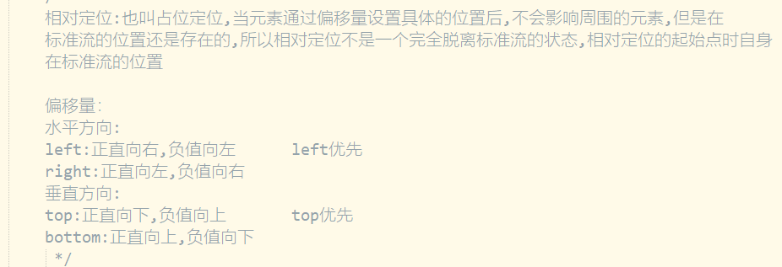

## 绝对定位

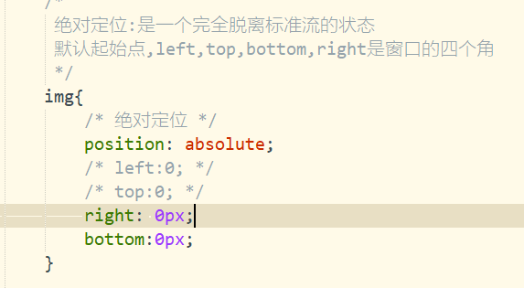

## 相对定位结合绝对定位

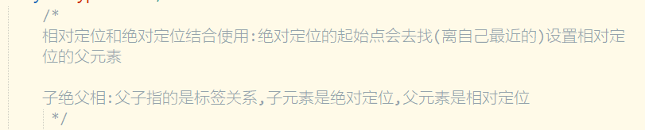

## 定位的层级

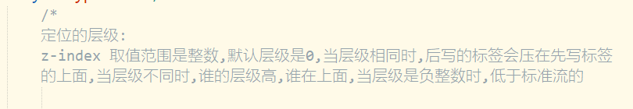

更新:

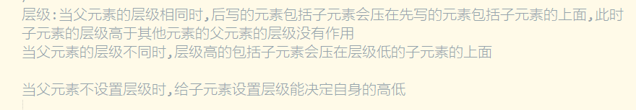

## 定位水平垂直居中

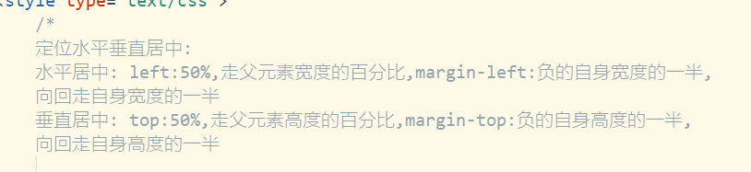

## 绝对定位的参考点

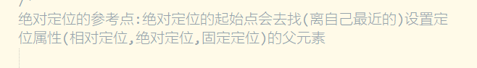

## 固定定位

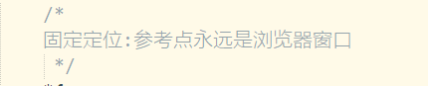

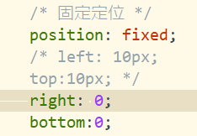

# 隐藏属性

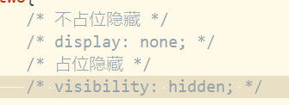

# Css精灵

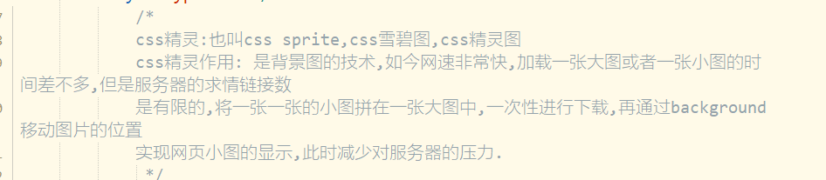

## 制作精灵图

### 用ps制作 参照43

### 用在线工具制作

<http://alloyteam.github.io/gopng/> 腾讯全端团队

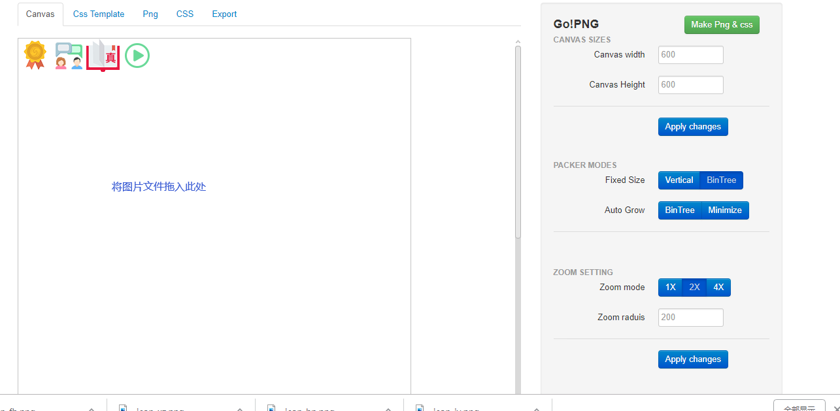

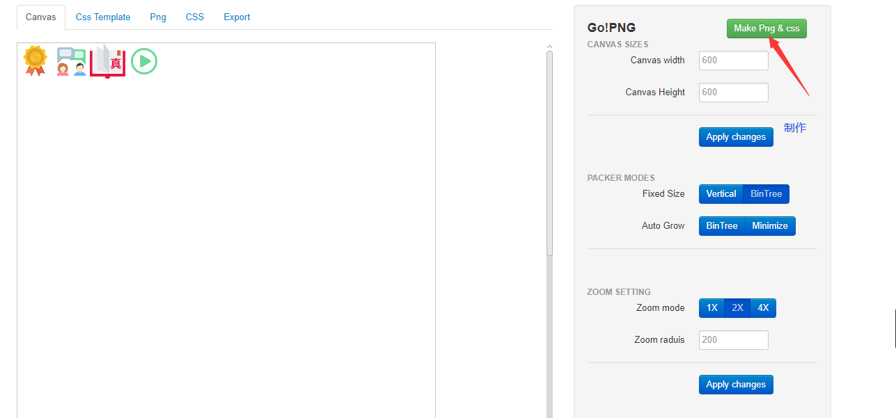

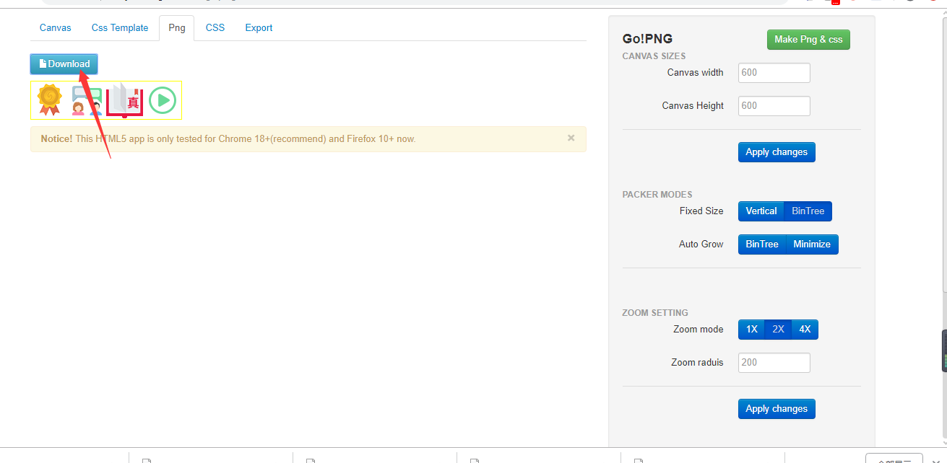

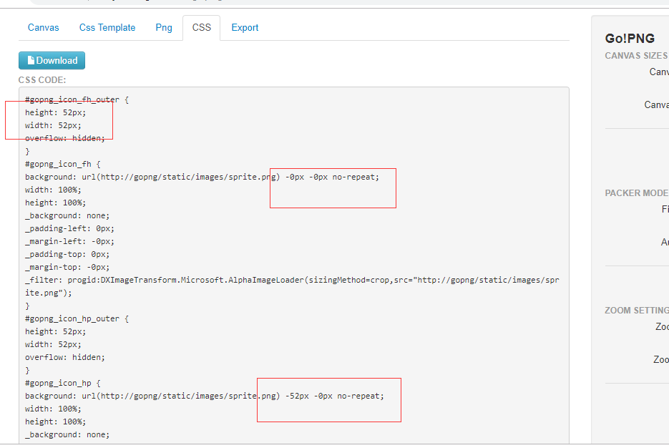

# 图标字体

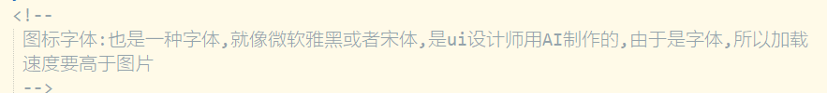

## 下载图标字体

<https://www.iconfont.cn/> 阿里巴巴矢量字体库

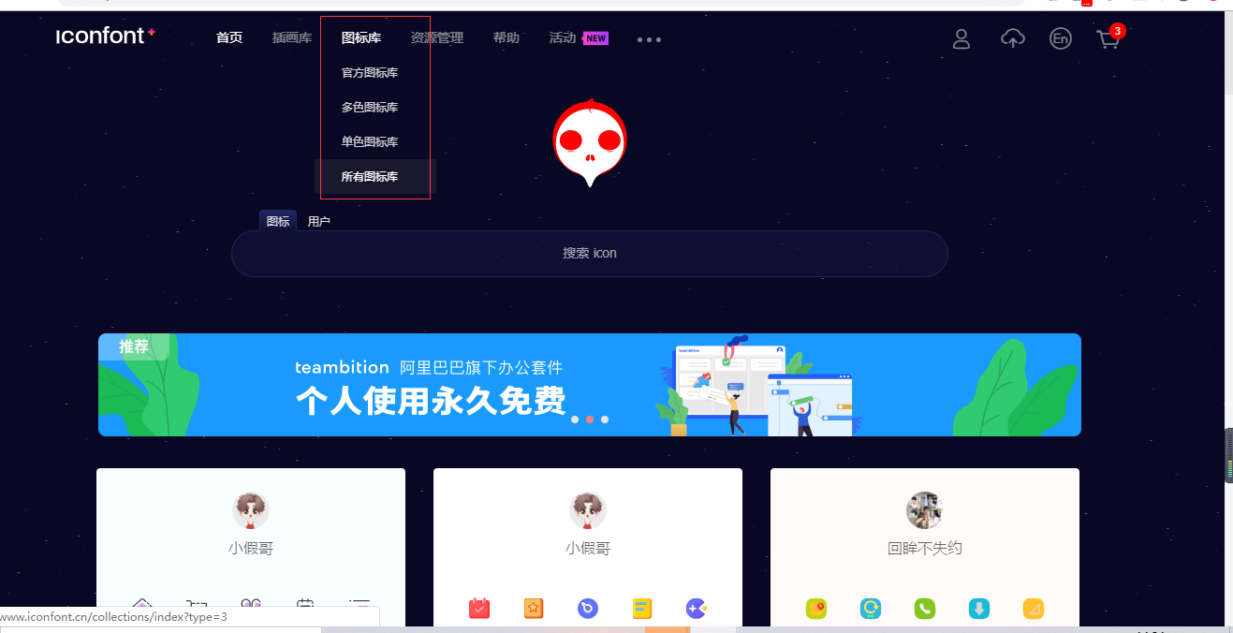

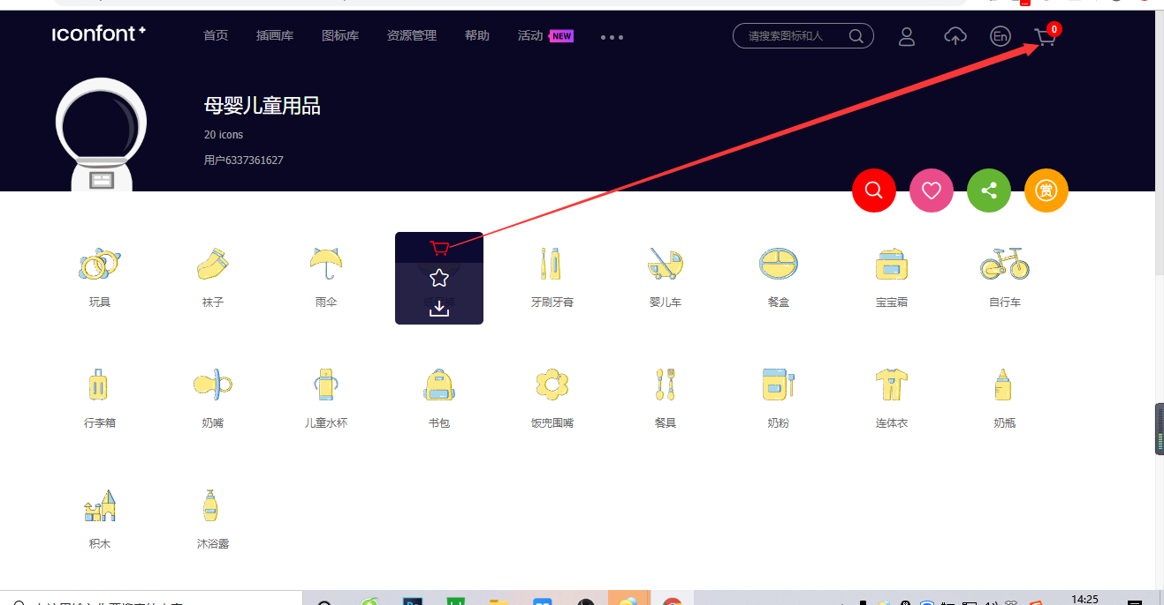

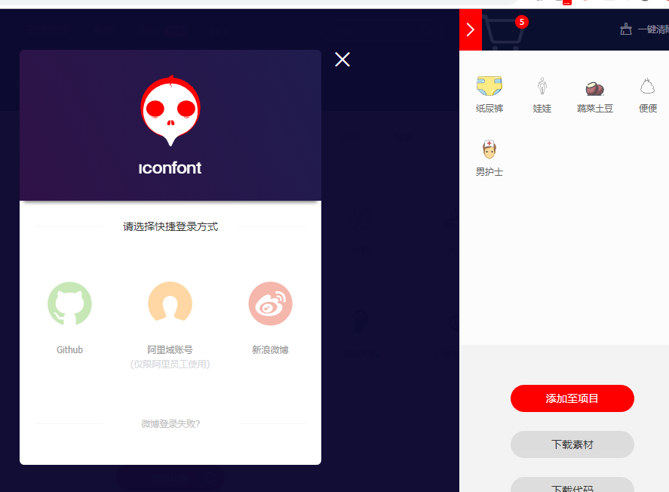

# Ico图标

<http://www.bitbug.net/> 在线转换

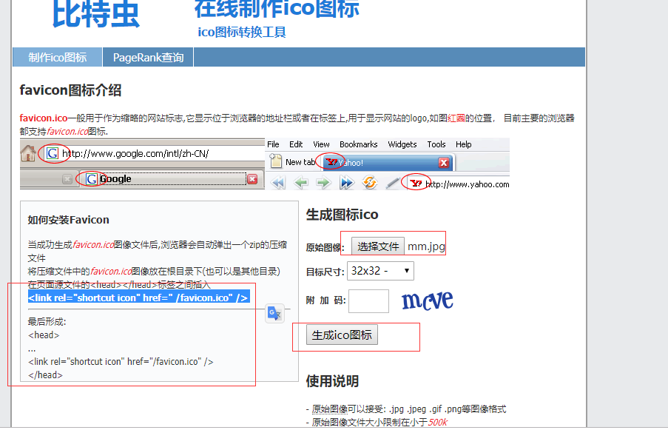

# html5简介

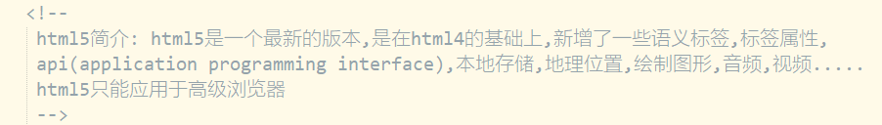

# H5新增语义标签

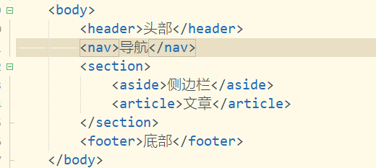

# H5新增标签属性

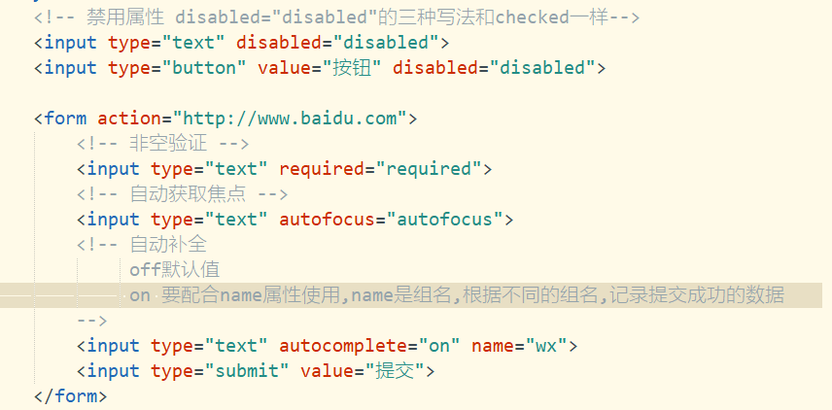

# h5新增表单类型

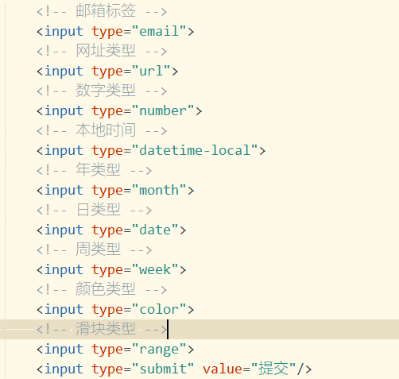

# 音频标签

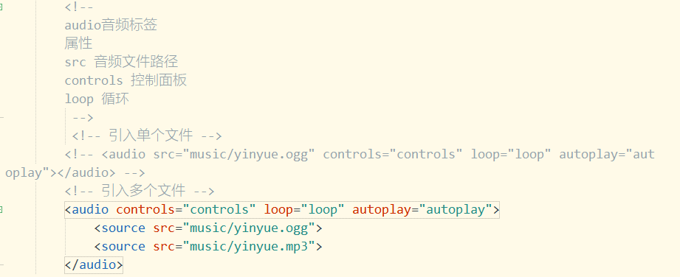

# 视频标签

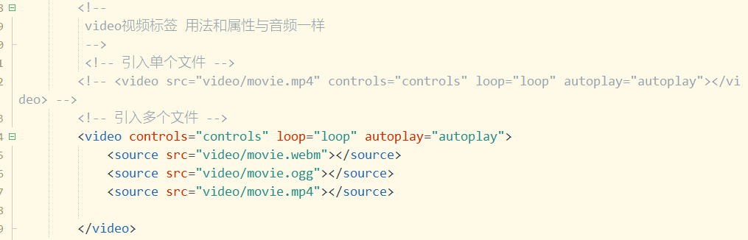

# 关系选择器

## 交集选择器

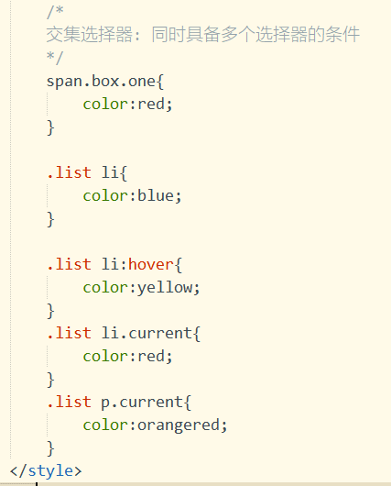

## 三种选择器

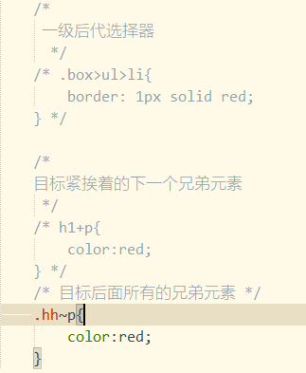

# 属性选择器

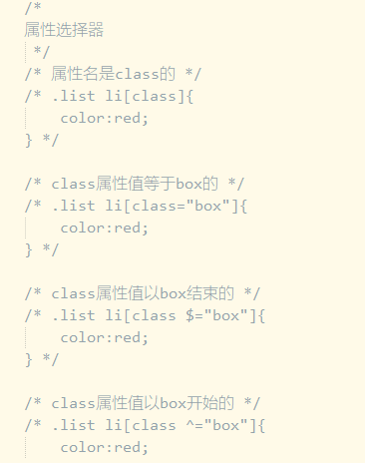

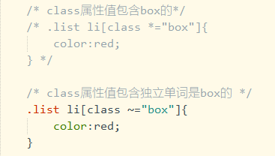

# 伪类选择器

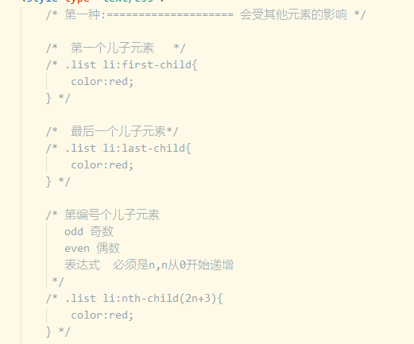

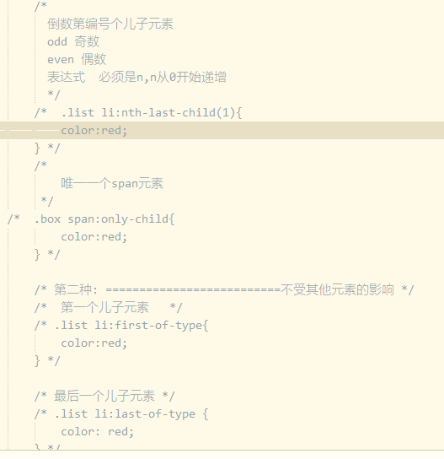

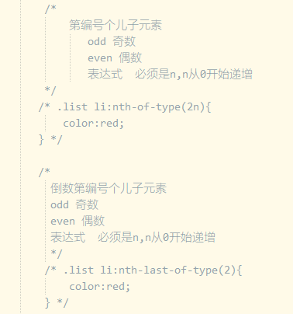

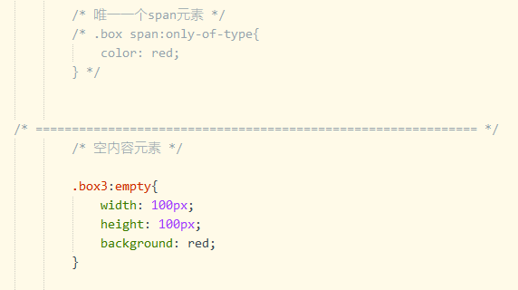

# 圆角属性

## 模拟三角形

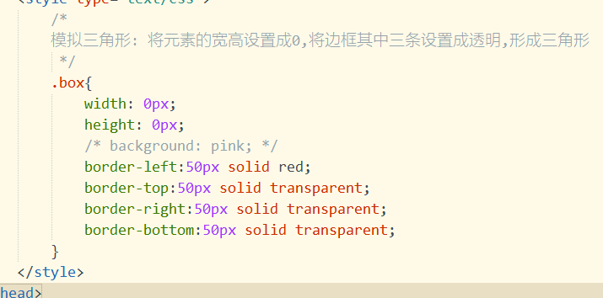

## 圆角属性

